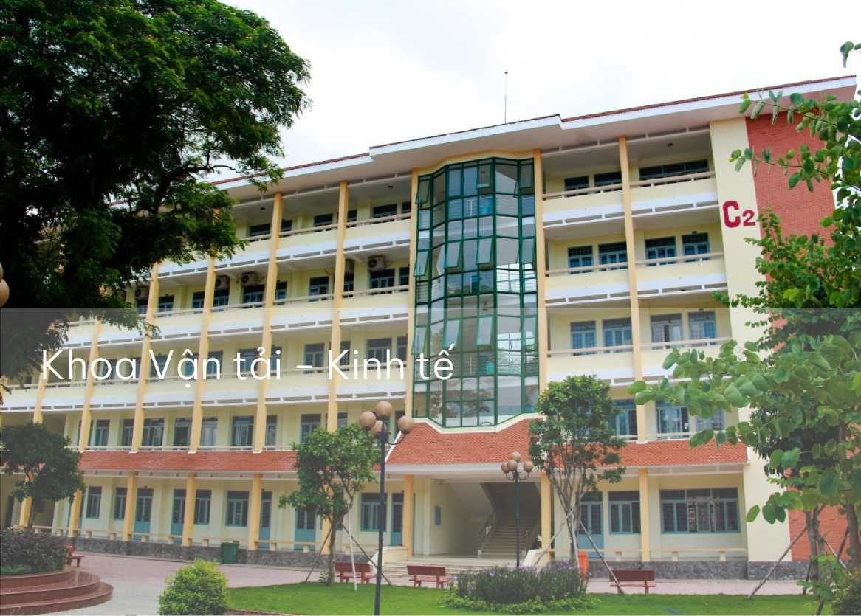
Giới Đào Đời
thiệu tạo sống
chung sinh
viên
Trang chủ / Giới thiệu chung / Các Khoa và Bộ môn / Khoa Vận tải - Kinh tế
TRƯỜNG ĐẠI HỌC GIAO THÔNG VẬN TẢI PHÂN HIỆU TẠI TP. HỒ CHÍ MINH
Sinh Cựu sinh Thư | Nghiên | Đảng - Đoàn | Nội
viên viên viện | cứu | thể | bộ

Tuyển Tin tức Lịch UTC2 Website
sinh - Sự công 360 TA
kiện tác

Giới thiệu chung
Khoa Vận tải - Kinh tế' Phân hiệu được Hiệu trưởng ký Quyết định thành lập vào ngày 15 tháng 8 nâm 2016. Hiện nay Khoa Vận tải - Kinh tế Phân hiệu có tổng cộng 04 Bộ môn, bao gồm: Bộ môn Kinh tế xây dựng, Bộ môn Quản lý Kinh tế, Bộ môn Quản lý Vận tải, Bộ môn Tài chính - Kế toán. Khoa Vận tải - Kinh tế Phân hiệu hiện có 23 giảng viên, trong đó có 02 PGS, 01 TS, 20 ThS. Tập thể Khoa luôn đoàn kết, khắc phục mọi khó khăn hoàn thành tc>t nhiệm vụ được giao.

Đặc điểm nổi bật
Chương trình đ( nhật
Các chương trình đ nhật theo xu hướng
Đội ngũ giảng viên có chuyên môn cao
Đội ngũ giảng viên có chuyên môn cao, gồm nhiều PGS.TS, Tiến sĩ, Thạc sĩ

Đội ngũ Khoa

PGS TS Phạm Phú
Cường
Trưởng khoa
Trưởng Bộ môn Kinh tế xây
dựng, Phụ trách Bộ môn Tài
chính - Kế toán

TS. Lê Trọng Tùng

Giảng viên Bộ môn Kinh tế
xây dựng
ThS. NCS.Lê Hải Quân
Giảng viên Bộ môn Kinh tế
xây dựng
ThS. Chu Minh Anh
Giảng viên Bộ môn Kinh tế
xây dựng

ThS. NCS.Trịnh Thị
Trang
Giảng viên Bộ môn Kinh tế
xây dựng
ThS. NCS.Nguyễn
Phương Thanh
Giảng viên Bộ môn Kinh tế
xây dựng

ThS. Phạm Nguyễn
Quỳnh Hương
Giảng viên Bộ môn Kinh tế
xây dựng
ThS. NCS. Đặng Văn
Ơn
Giảng viên Bộ môn Quản lý
Kinh tế
Trưởng Phòng CTCT&SV, Phụ
trách Bộ môn Quản lý Kinh
tế

ThS. NCS.Đậu Thị Hoài
Nam
Giảng viên Bộ môn Quản lý
Kinh tế
ThS. NCS. Nguyễn Thị
Nhật Linh
Giảng viên Bộ môn Quản lý
Kinh tế

ThS. NCS. Đặng Thị
Nga
Giảng viên Bộ môn Quản lý
Kinh tế

ThS. Bùi Phương Anh
Giảng viên Bộ môn Quản lý
Kinh tế

ThS. Phạm Thị Hằng
Giảng viên Bộ môn Quản lý
Kinh tế

ThS. Lê Tiến Sinh
Giảng viên Bộ môn Quản lý
Kinh tế

ThS. Nguyễn Văn Dũng
Trưởng Bộ môn Quản lý Vận
tải

ThS. Vũ Thị Bích
Phương
Giảng viên Bộ môn Quản lý
kinh tế

ThS. Phan Lê Như Thủy
Giảng viên Bộ môn Quản lý
Vận tải

ThS. Trịnh Thu Dâng
Giảng viên Bộ môn Quản lý
kinh tế

ThS. Hoàng Văn Hào
Giảng viên Bộ môn Quản lý
Vận tải

ThS. Nguyễn Quang
Huy
Giảng viên Bộ môn Quản lý
Vận tải

ThS. Huỳnh Thị Thúy
Kiều
Giảng viên Bộ môn Quản lý
Vận tải

KS. Nguyễn Thị Mai
Giảng viên Bộ môn Quản lý
Vận tải

ThS. Nguyễn Thị Hiên
Giảng viên Bộ môn Tài chính
– Kế toán

ThS. Phạm Mỹ Quyên
Giảng viên Bộ môn Tài chính
– Kế toán

CN. Đặng Thị Vĩ Linh
Giảng viên Bộ môn Tài chính
- Kế toán

ThS. Ngô Châu Quỳnh
Như
Giảng viên Bộ môn Tài chính
- Kế toán

CN. Ngô Thị Huệ
Giảng viên Bộ môn Tài chính
- Kế toán
.

Thông tin liên hệ:
$ Phòng 103, Nhà E10 - Phân hiệu Trường Đại học Giao thông vận tải tại TP. Hồ
Chí Minh, Số 451 Lê Văn Việt, P. Tăng Nhơn Phú, TP. Hồ Chí Minh
khoavantaikinhte@utc2.edu.vn
(028).3896.6798
(028).3896.6798
@ http://dept.utc2.edu.vn/khoavantaikinhte/
R https://www.facebook.com/KhoavantaikinhteUTC2

TRƯỜNG ĐẠI HỌC GIAO THÔNG VẬN TẢI PHÂN HIỆU TẠI TP. HỒ CHÍ MINH
Tổ chức hành chính
Tuyển sinh
450-451 Lê Vân Việt, Phường Tâng Nhơn Phú,
TP.Hồ Chí Minh
(028).3896
(028).3896
.2018
Công tác chính trị sinh viên
.2819
(028).37
Tuyển sinh
Đại học chính
quy
Sau đại học
Bằng hai - Liên thông - VHVL
Follow Truy cập
us nhanh
Youtube Trung tâm Đào
Instagram tạo thực
Tiktok hành và
Chuyển Facebook_{giao}
Công nghệ GTVT
Tin tức sự kiện
Đời sc>ng sinh viên
Bản quyền thuộc về Phân hiệu Trường Đại học GTVT tại TP. Hồ Chí Minh
Điều kiện
Chính sách bảo mật
